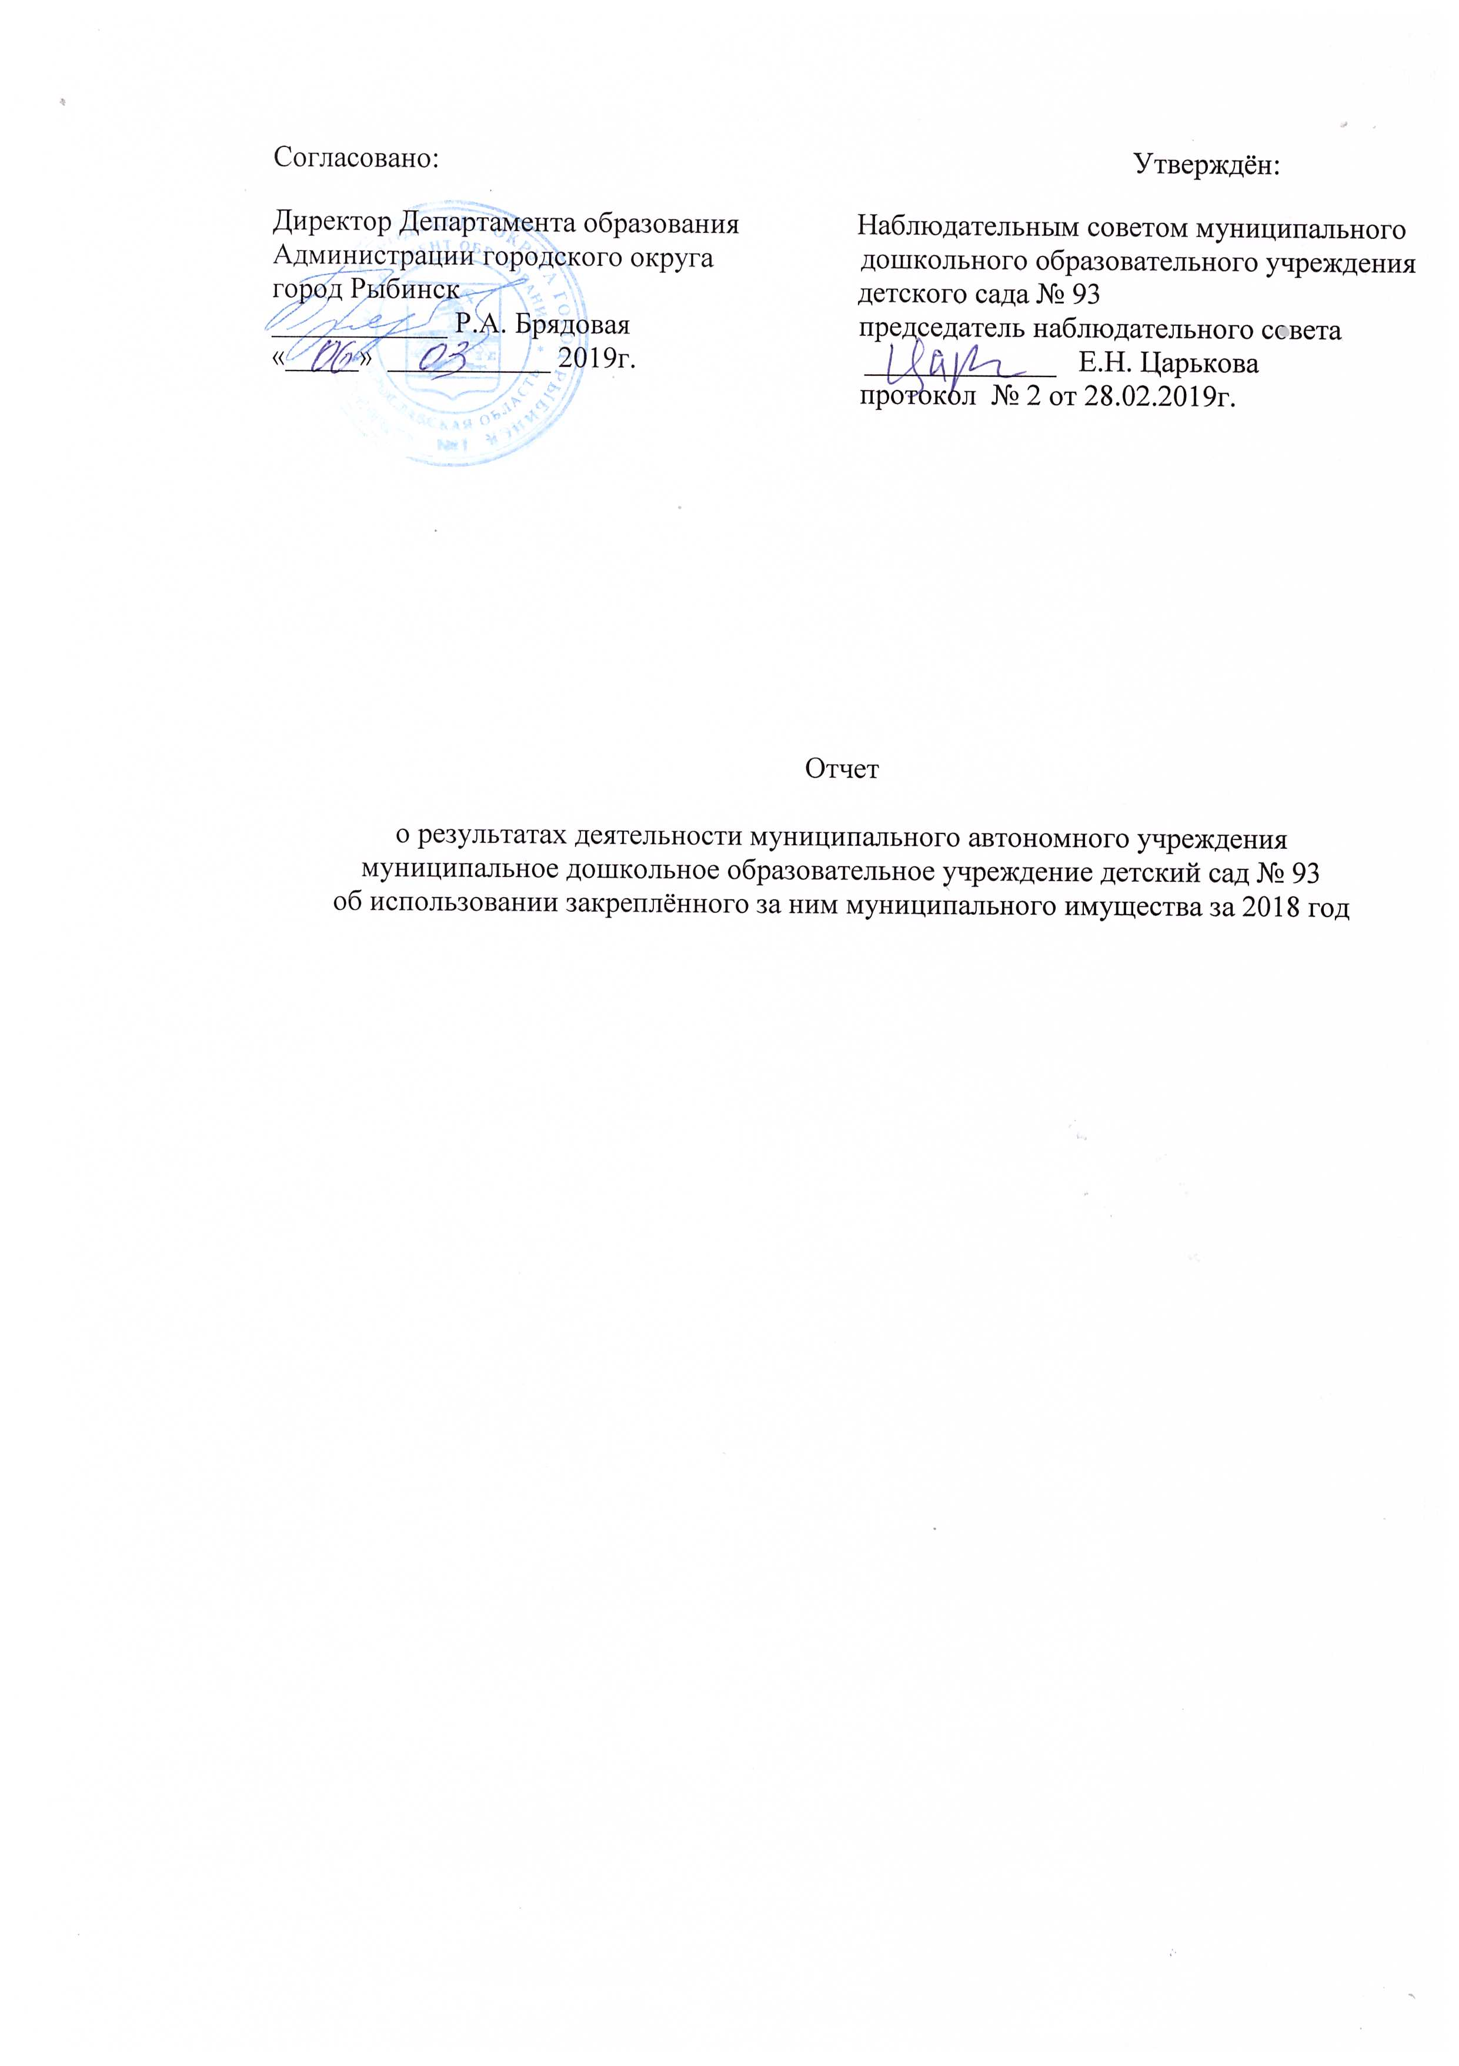
Общие сведения об учреждении
Полное наименование учреждения | муниципальное дошкольное образовательное учреждение детский сад № 93
Сокращенное наименование учреждения | детский сад № 93
Место нахождения учреждения | Российская Федерация, 152916 Ярославская область, улица Инженерная, дом 36а
Почтовый адрес | Российская Федерация, 152916 Ярославская область, улица Инженерная, дом 36а
Перечень видов деятельности учреждения, соответствующий его учредительным документам:
-основные виды деятельности | Реализация основной образовательной программы дошкольного образования в группах общеразвивающей направленности
-иные виды деятельности | Реализация дополнительных образовательных программ: дополнительных общеразвивающих программ познавательной, речевой, физической, социально-коммуникативной и художественно-эстетической направленности, в том числе оказание платных образовательных услуг; -осуществление медицинской деятельности - доврачебная помощь- сестринское дело в педиатрии.
Перечень услуг (работ), которые оказываются за плату в случаях, предусмотренных нормативными (правовыми) актами
Потребители услуг (работ). Которые оказываются за плату в случаях, предусмотренных нормативными (правовыми) актами | Дети в возрасте от 1 года до 6 месяцев до прекращения образовательных отношений
Перечень разрешительных документов (с указанием номеров, даты выдачи и срока действия), на основании которых учреждение осуществляет деятельность | Лицензия на осуществление образовательной деятельности по указанным в приложении образовательных программ № 36/15 от 18.03.2015г. Серия 76ЛО2 3№0000275 Лицензия на осуществление медицинской деятельности № ЛО-76-01-001982 от 01.09.2016г. Серия ЛО № 0011026
Среднегодовая численность работников учреждения | 63
Средняя заработная плата работников учреждения | 17 657,70
Состав наблюдательного совета автономного учреждения (фамилия, имя, отчество, должность):
Представители учредителя | Монахова Ж. Л. - начальник отдела дошкольного образования Департамента образования городского округа город Рыбинск Тимофееева А. А. - специалист Департамента образования Администрации городского округа город Рыбинск
Представители собственника имущества | Бачурина И.А. - ведущий специалист отдела управления муниципальным имуществом Департамента имущественных и земельных отношений Администрации городского округа город Рыбинск
Представители общественности | Белова А.С., Козлова В.В., Никитюк Е.А.
Представители трудового коллектива | Медведева Н.Е. - старший воспитатель, Царькова Е.Н. -воспитатель (председатель наблюдательного совета), Коргина Т.В. - воспитатель
Представители иных государственных органов, органов местного самоуправления
Показатель:
Количество штатных единиц учреждения | на начало года | на конец года
 | 76,75 | 76,25

Сведения о результатах деятельности учреждения
N п/п | Наименование показателя деятельности | Единица измерения | 2-й предшествующий год |  | 1-й предшествующий год |  | Отчетный год
1 | Изменение (увеличение, уменьшение) балансовой (остаточной) стоимости нефинансовых активов относительно предыдущего отчетного года | % | Бал. | Ост. | Бал. | Ост. | Бал. | Ост.
 |  |  | 1,5 | -3,2 | 3,0 | -2,4 | 0,1 | -5,0
2 | Общая сумма выставленных требований в возмещение ущерба по недостачам и хищениям материальных ценностей, денежных средств, а также от порчи материальных ценностей | т.р. | 7,6 |  | 7,6 |  | 2,6
3 | Изменения (увеличение, уменьшение) дебиторской задолженности: | т.р. | 980,6 |  | -39,6 |  | 144,7
 | в разрезе поступлений: |  | 829,3 |  | -31,6 |  | 40,1
 | в разрезе выплат: |  | 151,3 |  | -86,6 |  | 104,6
4 | Изменения (увеличение, уменьшение) кредиторской задолженности: | т.р. | -22,4 |  | -106,8 |  | 258,7
 | в разрезе поступлений: |  | 139,2 |  | 30,7 |  | 154,8
 | в разрезе выплат: |  | -161,6 |  | -155,7 |  | 103,9
5 | Доходы, полученные учреждением от оказания платных услуг (выполнения), работ | т.р. | 4 545,3 |  | 4 664,9 |  | 5 171,3
6 | Цены (тарифы) на платные услуги (работы), оказываемые потребителям | рублей | 138,0 |  | 138,0 |  | 148,4
 | "Веселая физкультура. Школа мяча" | рублей | _ |  | 80,0 |  | 80,0
 | "Английский язык в детском саду" | рублей | _ |  | 100,0 |  | 110,0
 | "Хореография в детском саду" | рублей | _ |  | 70,0 |  | 70,0
7 | Исполнение муниципального задания | % | 87,0 |  | 87,0 |  | 100,0
8 | Осуществление деятельности в соответствии с обязательствами перед в страховщиком по обязательному социальному страхованию | % | 100 |  | 100 |  | 100
9 | Общее количество потребителей, воспользовавшихся услугами (работами) учреждения, в том числе: | человек | 236 |  | 238 |  | 240
 | бесплатными, в том числе по видам услуг: | человек | 236 |  | 238 |  | 240
 | платными услугами, в том числе по видам услуг: | человек | _ |  | 238 |  | 240
 | "Веселая физкультура. Школа мяча" | человек | _ |  | 12 |  | 11
 | "Английский язык в детском саду" | человек | _ |  | 50 |  | 117
 | "Хореография в детском саду" | человек | _ |  | 20 |  | 20
10 | Средняя стоимость получения платных услуг для потребителей, в том числе по видам: (расшифровать) | т.р.
 | Присмотр и уход за детьми | т.р. | 20,8 |  | 19,9 |  | 22,1
 | Платные образовательные услуги | т.р.
 | "Веселая физкультура. Школа мяча" | т.р. | _ |  | 0,4 |  | 0,3
 | "Английский язык в детском саду" | т.р. | _ |  | 1,2 |  | 0,1
 | "Хореография в детском саду" | т.р. | _ |  | 0,1 |  | 0,1
11 | Поступления, в разрезе поступлений, предусмотренных планом финансово-хозяйственной деятельности учреждения: | т.р. | План | Факт | План | Факт | План | Факт
 |  |  | 29 103,6 | 27 422,9 | 29 126,4 | 28 573,2 | 29 512,8 | 28 493,0
 | Выплаты, в разрезе выплат, предусмотренных планом финансово - хозяйственной деятельности учреждения: | т.р. | 29 967,9 | 26 415,0 | 29 126,4 | 27 941,7 | 29 512,8 | 27 756,8
13 | Прибыль после налогообложения в отчетном периоде | т.р. | _ | _ | _ |  | _
